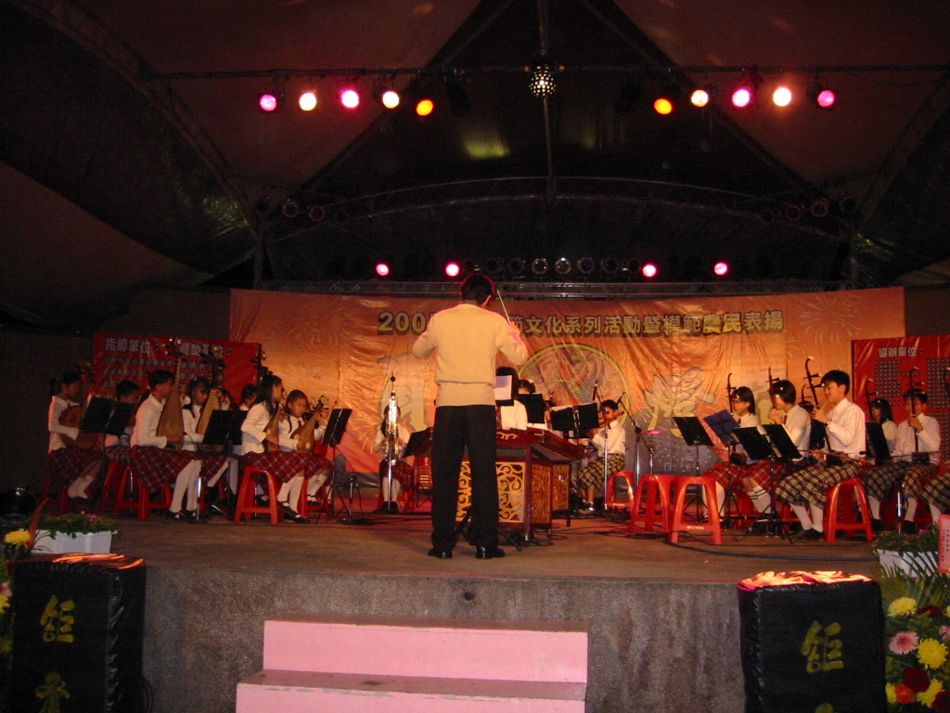
本校絲竹樂團參與員山燈節文化系列活動演出，廣獲好評。

